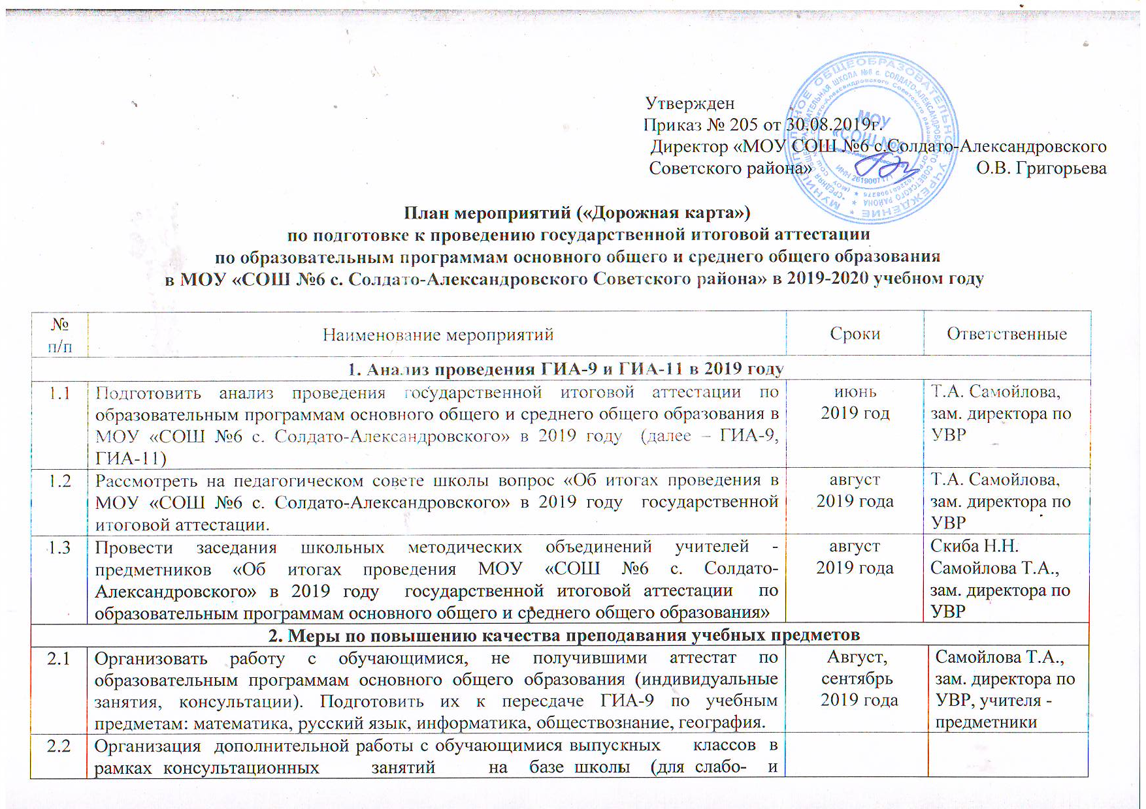

2.2 | Организация дополнительной работы с обучающимися выпускных классов в рамках консультационных занятий на базе школы (для слабо- и высокомотивированных обучающихся)
2.3 | Провести заседания школьного методического совета:  - Подготовка конкурентоспособного ученика в открытом образовательном пространстве, с учетом возможностей образовательной организации;  - Использование инновационных и компьютерных технологий при подготовке обучающихся к ЕГЭ и ОГЭ. | ноябрь 2019  январь 2020 |  | Скиба Н.Н., зам. директора по УВР.  Руководители ШМО
2.3.1 | Итоги выполнения репетиционных работ в 9, 11 классах по русскому языку и математике. Организация коррекционной работы при подготовке к ОГЭ, ЕГЭ. | октябрь 2019  январь 2020  апрель 2020 |  | Руководители ШМО учителей математики и русского языка Денисова Н.В., Жилина Л.Г.
2.4 | Проведение диагностических работ:  - по математике, русскому языку в 9 и 11 классах,  - пробного сочинения (изложения) в 11-х классах,  - пробного устного собеседования в 9-х классах,  - по физике, биологии, информатике в 9 и 11 классах,  - по иностранному языку, истории, химии в 9 и 11 классах,  - по географии, обществознанию в 9 и 11 классах. | Март 2020  Ноябрь 2019  октябрь 2019, январь 2020  декабрь 2019  январь 2020  февраль 2020 |  | Самойлова Т.А., зам. директора по УВР руководители ШМО учителей предметников
2.5 | Провести входной контроль знаний обучающихся в 9, 11-х классах по русскому языку, математике, истории, обществознанию, физике, химии, биологии, информатике и ИКТ, географии, иностранному языку. | Сентябрь-октябрь 2019 |  | Самойлова Т.А., заместитель директора по УВР  Руководители ШМО
2.6 | Рассмотреть на заседаниях школьных методических объединениях учителей – предметников вопросы:  - использование результатов федеральных и региональных оценочных  процедур (ВПР, РПР, ОГЭ, ЕГЭ) в повышении качества образования по учебному предмету;  - изучение и использование документов, определяющих содержание контрольно-измерительных материалов по общеобразовательным предметам;  - изучение нормативных правовых актов, регламентирующих проведение единого государственного экзамена.  - критерии оценивания работ;  - повышение профессионального уровня педагогических кадров, результативности учебного процесса.  - пути активизации деятельности учащихся на уроках. | 1 раз в квартал |  | Скиба Н.Н., зам. директора по УВР,  руководители ШМО учителей предметников
2.7 | Организовать методические недели учителей:  - учителей обществознания по теме: «Методы и приемы при подготовке к итоговой аттестации по обществознанию в форме ЕГЭ, ОГЭ»;  - учителей географии по теме: "Эффективные методические приемы подготовки обучающихся к ЕГЭ и ОГЭ по географии";  - учителей математики по теме: "Лучшая методика подготовки к ЕГЭ по математике ";  - учителей информатики по теме: «Методика работы учащихся при подготовке учащихся к ГИА». | ноябрь  2019 года  январь,  2020 года  февраль  2020 года  апрель  2020 года |  | Скиба Н.Н., зам. директора по УВР  руководители ШМО учителей предметников
2.8 | Провести мониторинг участия обучающихся в выполнении тренировочных и диагностических работ по общеобразовательным предметам через использование системы СТАТГРАД. | октябрь 2019-апрель 2020 |  | Самойлова Т.А., зам. директора по УВР.  Руководители ШМО учителей предметников
2.9 | Принять участие во всероссийских и региональных проверочных работах | октябрь 2019 – май 2020 |  | Самойлова Т.А.,  Данилова О.И.  Зам. директора по УВР
2.10 | Провести входные, промежуточные, итоговые контрольные работы для учащихся 5-8, 10 классов по предметам. | сентябрь 2019г  декабрь 2019г  май 2020г |  | Самойлова Т.А., зам. директора по УВР  Руководители ШМО
3. Нормативно-правовое обеспечение
3.1 | Изучить нормативно-правовые акты в соответствии с действующим законодательством в сфере образования по организации и проведению государственной итоговой аттестации по образовательным программам основного общего и среднего общего образования | В течение 2019-2020 учебного года | Григорьева О.В., директор школы, Самойлова Т.А., зам. директора по УВР
3.1.1 | ГИА-9:  - сбор информации об организаторах, привлекаемых к проведению ГИА-9;  - предварительное количество участников ГИА по каждому учебному предмету;  - количество выпускников 9 классов, сдающих ГИА в форме ГВЭ.  - назначение администратора школьного уровня, ответственного за подготовку и проведение ГИА в школе; | октябрь  2019 года  до 01 марта 2020 года | Григорьева О.В., директор школы,  Самойлова Т.А., зам. директора по УВР.
3.1.2 | ГИА-11:  - сбор информации об организаторах, привлекаемых к проведению ГИА-11;  - предварительное количество участников ГИА по каждому учебному предмету;  - назначении администратора школьного уровня, ответственного за подготовку и проведение ГИА в школе; | Октябрь 2018,  март-апрель  2019 года | Григорьева О.В., директор школы,  Самойлова Т.А., зам. директора по УВР
3.2 | Привести школьную нормативно-правовую документацию МОУ «СОШ №6 с. Солдато-Александровского», отражающую работу по организации и проведению ГИА-9, ГИА-11 в соответствие с федеральными нормативными правовыми актами, правовыми актами министерства образования и молодежной политики Ставропольского края, УО Советского района. | в течение 2019-2020 учебного года | Самойлова Т.А., зам. директора по УВР
3.3 | Провести изучение и распространение методических рекомендаций, инструкций по подготовке и проведению ГИА-9 и ГИА-11 в 2020 году в соответствии с методическими рекомендациями, разработанными на федеральном уровне | в течение 2019-2020 учебного года | Самойлова Т.А., зам. директора по УВР
4. Обучение лиц, привлекаемых к проведению ГИА
4.1 | Организовать и провести на школьном уровне инструктажи о порядке проведения ГИА-9, ГИА-11 с лицами, привлекаемыми к проведению ГИА-2020:  «Организационно-технологическое обеспечение проведения итогового сочинения (изложения)» (11 класс);  «Организационно-технологическое обеспечение проведения итогового собеседования по русскому языку (9 класс)»;  «Организационно-технологическое обеспечение проведения государственной итоговой аттестации в 2020 году»; | январь-апрель 2020 года | Самойлова Т.А., зам. директора по УВР
5. Организационное сопровождение ГИА-9 и ГИА-11
5.1 | Организация и проведение ГИА-9 (по всем учебным предметам) в сентябрьские сроки:  - сбор заявлений о сдаче в дополнительные сроки. | августа 2020 года | Самойлова Т.А., зам. директора по УВР  Григорьева О.В.
5.2 | Организовать сбор предварительной информации о планируемом количестве участников ГИА-9, ГИА-11 в 2020 году из числа:  - выпускников общеобразовательной организаций текущего учебного года;  - лиц с ограниченными возможностями здоровья, детей-инвалидов | до 01 ноября 2019 года | Самойлова Т.А. , зам. директора по УВР Григорьева О.В., директор школы
5.3 | Подготовить сведения для внесения в региональную информационную систему обеспечения проведения ГИА-9, ГИА-11 в соответствии со сроками, установленными постановлением Правительства Российской Федерации от 31 августа 2013 года № 755:  - организаторов ППЭ;  - технических специалистов ППЭ;  - членов предметных комиссий; | в соответствии с Порядком проведения ГИА-9 и ГИА-11, графиком ФЦТ | Самойлова Т.А., зам. директора по УВР  Григорьева О.В., директор школы
5.4 | Организовать работу по подготовке и проведению итогового сочинения (изложения):  - Изучение Порядка проведения итогового сочинения (изложения) в Ставропольском крае в 2019-2020 учебном году;  - Организовать и провести на школьном уровне инструктажи о порядке проведения итогового сочинения с лицами, привлекаемыми к проведению итогового сочинения.  - Организовать и провести на школьном уровне инструктажи о порядке проведения итогового сочинения с участниками итогового сочинения. | октябрь, ноябрь  2019 года | Самойлова Т.А., зам. директора по УВР  Григорьева О.В., директор школы,  Жилина Л.Г., руководитель ШМО учителей русского языка и литературы
5.5 | Формирование базы данных о выборе выпускниками предметов для сдачи государственной аттестации  Формирование базы паспортных данных выпускников 9, 11 классов | Октябрь, декабрь 2019 | Самойлова Т.А., зам. директора по УВР
5.6 | Проведение организационных мероприятий:  - разработка плана подготовки ОО к государственной итоговой аттестации,  - проведение педсоветов по вопросам подготовки и проведения государственной итоговой аттестации,  - проведение внутришкольного контроля по подготовке к государственной итоговой аттестации,  - подготовка документов школьного уровня по государственной итоговой аттестации,  - заседания МО учителей-предметников по содержанию и правилам подготовки учащихся к сдаче ОГЭ, ЕГЭ и ГВЭ,  - обеспечение готовности учащихся выполнять задания различных уровней сложности ,  - проведение с обучающимися классных часов, инструктажей, консультаций по нормативным документам, регламентирующим проведение итоговой аттестации, по заполнению бланков ОГЭ, по подаче апелляций,  - ознакомление участников экзамена:  1) с официальными источниками информации, Интернет-ресурсами по вопросам ОГЭ, ЕГЭ и ГВЭ,  2) с обеспечением информационной безопасности при использовании материалов и результатов ОГЭ, ЕГЭ,  3) с правилами приема в учебные заведения профессионального образования;  - подготовка памяток для выпускников по вопросам ОГЭ, ЕГЭ,  - организация приема заявлений и регистрация участников экзаменов в РИС ,  - организация работы с родителями по вопросам проведения итоговой аттестации,  - направление работников школы в составы ГЭК, предметных комиссий, конфликтной комиссии, а также для исполнения обязанностей руководителей ППЭ и организаторов ППЭ,  - информирование участников экзаменов:  1) о сроках, месте подачи заявления на прохождение ГИА по учебным предметам, не включенным в списки обязательных;  2) о расписании экзаменов;  3) о порядке, месте и сроках подачи апелляций о нарушении Порядка проведения ГИА и о результатах ГИА (на информационном стенде и сайте образовательной организации),  - организация доставки участников экзамена в пункты проведения в соответствии с организационно - территориальной схемой проведения ОГЭ, ЕГЭ  - ознакомление участников экзаменов с полученными ими результатами по каждому общеобразовательному предмету согласно установленным срокам и порядку ознакомления участников экзаменов с результатами экзамена.
5.7 | Организация психологической помощи участникам экзамена  - выявление детей, имеющих личностные и познавательные трудности при подготовке и сдаче экзаменов;  - индивидуальное или групповое консультирование учащихся;  - консультирование родителей;  - консультирование педагогов;  - проведение родительских собраний («Как помочь подросткам подготовиться к экзаменам?», «Психологические советы по подготовке к экзаменам»);  - проведение классных часов;
5.8 | Организовать работу по формированию института общественных наблюдателей для проведения ГИА-9 и ГИА-11:  - информировать родителей о статусе наблюдателя при проведении ГИА-9 и ГИА-11;  - организовать сбор заявлений от лиц, желающих получить статус общественного наблюдателя за проведением ГИА-9 и ГИА-11.  - провести инструктажи для общественных наблюдателей; | в течение 2019-2020 учебного года | Григорьева О.В. Самойлова Т.А., зам.директора по УВР  Классные руководители.
- Мероприятия по информационному сопровождению ГИА-9 и ГИА-11
6.1 | Обеспечить работу телефонов «горячей линии» по вопросам проведения ГИА-9 и ГИА-11 | в течение 2019-2020 учебного года | Григорьева О.В., директор школы Самойлова Т.А., зам.директора по УВР
6.2 | Организовать информационное наполнение сайта школы, по вопросам организации подготовки и проведения ГИА-9 и ГИА-11 | в течение 2019-2020 учебного года | Самойлова Т.А., зам. директора по УВР  Тарасова Т.А. отв. за работу сайта
6.3 | Организовать проведение консультаций для выпускников 9-х,  11-х классов и их родителей (законных представителей), учителей школы по вопросам проведения ГИА-9 и ГИА-11 в 2020 году | в течение 2019-2020 учебного года | Григорьева О.В., директор школы, Самойлова Т.А., зам. директора по УВР
6.4 | Организовать изучение и распространение информационных памяток для выпускников 9-х, 11-х классов и их родителей (законных представителей) по вопросам проведения ГИА-9 и ГИА-11 | в течение 2019-2020 учебного года | Григорьева О.В., директор школы. Самойлова Т.А., зам. директора по УВР
6.5 | Проведение собраний с обучающимися по темам:  - Нормативно-правовое и организационно-техническое обеспечение ГИА в 2019 году, знакомство с банком заданий ГИА прошлого года, с изменениями в 2020 году;  - О предоставлении особых условий при сдаче ГИА при наличии необходимых документов;  - О правилах поведения во время сдачи ГИА и об административной ответственности за нарушение порядка проведения ГИА;  - О сроках и порядке ознакомления участников ГИА с порядком получения результатов. | в течение 2019-2020 учебного года | Григорьева О.В., директор школы, Самойлова Т.А., зам. директора по УВР  Классные руководители 9,11 классов
6.6 | Оформить информационные стенды в МОУ «СОШ №6 с. Солдато-Александровского» по вопросам проведения ГИА-9 и ГИА-11 в 2020 году, разместить информацию на сайте школы. | в течение 2019-2020 учебного года | Самойлова Т.А., зам. директора по УВР  Самойлова Т.А., зам. директора по УВР
6.6.1 | По ГИА -9:  - о сроках и местах подачи заявлений на участие в устном собеседовании по русскому языку.  - о сроках и местах подачи заявлений на прохождение ГИА-9 по учебным предметам;  - о сроках проведения ГИА-9;  - о сроках, местах и порядке подачи и рассмотрения апелляций;  - о сроках, местах и порядке информирования о результатах ГИА-9
6.6.2 | По ГИА -11:  - о сроках и местах регистрации для участия в написании итогового сочинения;  - о сроках и местах подачи заявлений на сдачу ГИА-11, местах регистрации на сдачу ЕГЭ;  - о сроках проведения итогового сочинения (изложения) ГИА-11;  - о сроках, местах и порядке подачи и рассмотрения апелляций;  - о сроках, местах и порядке информирования о результатах итогового сочинения (изложения), ГИА-11информирования о результатах итогового сочинения (изложения), ГИА-11 | в течение 2019-2020 учебного года
7. Контроль за организацией и проведением ГИА-9 и ГИА-11
7.1 | Проверить планы подготовки по организации и проведению ГИА-9 и ГИА-11 учителей-предметников в МОУ «СОШ №6 с. Солдато-Александровского» | До 10.09. 2019 года | Григорьева О.В., директор школы,  Самойлова Т.А., зам. директора по УВР
7.2 | Заслушать информацию о ходе подготовки к ГИА-9 и ГИА-11 учителей-предметников на совещаниях при директоре, завуче.  - Готовность учащихся 11 класса к итоговому сочинению.  - Анализ подготовки обучающихся 9 класса к устному собеседованию.  - Работа учителей по организации подготовки к проведению государственной итоговой аттестации выпускников 9,11классов;  - Анализ школьных, районных репетиционных работ по математике, русскому языку.  - Анализ школьных репетиционных работ предметов по выбору. | ноябрь  2019 года,  апрель 2020 года | Григорьева О.В., директор школы
7.3 | Осуществить контрольные мероприятия за подготовкой к ГИА-9, ГИА-11 в школе.  - состояние преподавания предметов ГИА в школе, показавших низкие результаты на ГИА-2019: информатика – 11 класс, география – 9 класс.  - проведение собеседований (выборочно) с учителями-предметниками по организации подготовки к ГИА 2020;  - работы педагога-психолога в рамках подготовки учащихся к ГИА | Сентябрь-октябрь 2019  январь-апрель 2020 года  декабрь 2019года  апрель 2020 года | О.В. Григорьева, директор школы

